
Общественная организация
«Российский профессиональный союз трудящихся авиационной промышленности»

Постоянная комиссия ЦК
по социальным вопросам

Детские пособия,
материнский капитал,
дошкольное образование

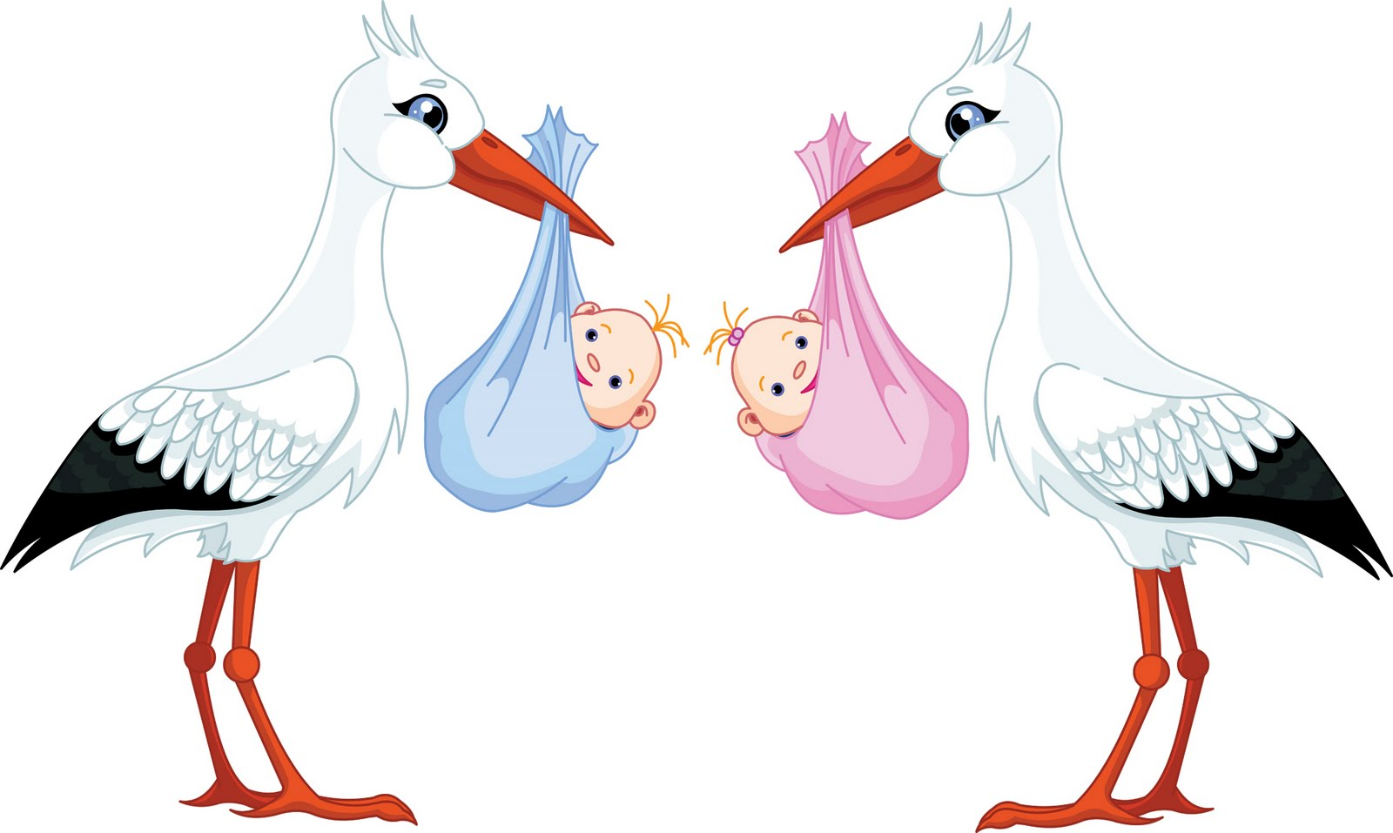

г. Москва
2017 г.

Единовременное пособие при рождении ребенка.

Какие документы надо предоставить, чтобы получить единовременное пособие при рождении ребенка?

Для назначения и выплаты единовременного пособия при рождении ребенка надо предоставить:
- - заявление о назначении данного пособия;
- - справку о рождении ребенка, выданную органами ЗАГСа;
- - справку с места работы другого родителя либо из органов социальной защиты (если один родитель не работает) о том, что такое пособие не назначалось.

При необходимости также надо предоставить:
- - выписку из решения об установлении над ребенком опеки (копия вступившего в силу решения суда об усыновлении, копия договора о передаче ребенка (детей) на воспитание в приемную семью) – для лица, заменяющего родителей (опекуна, усыновителя, приемного родителя);
- - копию разрешения на временного проживание по состоянию на 31 декабря 2006 г. – для иностранных граждан и лиц без гражданства, временно проживающих на территории РФ и не подлежащих обязательному социальному страхованию;
- - свидетельство о расторжении брака – в случае, если брак между родителями расторгнут.

В рамках пилотного проекта «Прямые выплаты» заявление о выплате пособия предоставляется по форме, утвержденной приказом Фонда социального страхования РФ от 17.09.2012 №335.
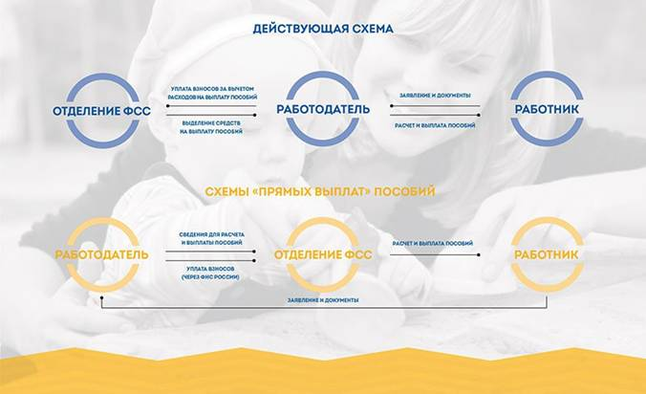

О реализации пилотного проекта по выплатам пособий непосредственно органами ФСС
До 2019 года продолжится увеличение числа регионов, участвующих в пилотном проекте по выплатам пособий непосредственно органами ФСС РФ
В настоящее время в пилотном проекте участвуют 20 субъектов РФ. К 2019 году количество таких субъектов увеличится до 59.
Особенности "прямых" выплат страхового обеспечения в 2012 - 2019 годах территориальными органами ФСС РФ определены Постановлением Правительства РФ от 21.04.2011 N 294. Предусматривается, в частности, что при наступлении страхового случая застрахованное лицо обращается к страхователю по месту своей работы с заявлением о выплате соответствующего вида пособия и документами, необходимыми для его выплаты. Страхователь не позднее 5 календарных дней со дня их представления направляет в территориальный орган ФСС РФ сведения для назначения и выплаты соответствующего вида пособия (в виде электронного реестра).
Страхователи, у которых среднесписочная численность физических лиц, в пользу которых производятся выплаты и иные вознаграждения, за предшествующий расчетный период превышает 25 человек, а также вновь созданные (в том числе при реорганизации) организации, у которых численность указанных физических лиц превышает данный предел, представляют сведения, необходимые для назначения и выплаты пособия в электронной форме по установленным форматам.
Страхователи с численностью 25 человек и меньше вправе предоставлять в территориальный орган ФСС сведения на бумажных носителях.

ФОНД СОЦИАЛЬНОГО СТРАХОВАНИЯ РОССИЙСКОЙ ФЕДЕРАЦИИ ИНФОРМАЦИЯ О РЕАЛИЗАЦИИ НА ТЕРРИТОРИИ РОССИЙСКОЙ ФЕДЕРАЦИИ ПИЛОТНОГО ПРОЕКТА ПО ВЫПЛАТАМ ПОСОБИЙ ОРГАНАМИ ФОНДА СОЦИАЛЬНОГО СТРАХОВАНИЯ РОССИЙСКОЙ ФЕДЕРАЦИИ (ПИЛОТНЫЙ ПРОЕКТ "ПРЯМЫЕ ВЫПЛАТЫ")
С 2011 года на территории Российской Федерации Фонд социального страхования Российской Федерации (далее - Фонд) реализует пилотный проект, направленный на осуществление страховых выплат по обязательному социальному страхованию застрахованным лицам непосредственно территориальными органами Фонда (пилотный проект "Прямые выплаты").
Целью пилотного проекта "Прямые выплаты" является улучшение положения застрахованных граждан и страхователей при осуществлении мероприятий, связанных с назначением и получением пособий в рамках обязательного социального страхования.
Пособия в рамках механизма прямых выплат рассчитываются и выплачиваются застрахованным лицам непосредственно территориальными органами Фонда в жестко установленные законодательством сроки.
Особенности финансового обеспечения, назначения и выплаты в 2012 - 2019 годах территориальными органами Фонда застрахованным лицам страхового обеспечения по обязательному социальному страхованию на случай временной нетрудоспособности и в связи с материнством и по обязательному социальному страхованию от несчастных случаев на производстве и профессиональных заболеваний, осуществления иных выплат и возмещения расходов страхователя на предупредительные меры по сокращению производственного травматизма и профессиональных заболеваний работников определены постановлением Правительства Российской Федерации от 21.04.2011 N 294 (далее - Постановление N 294).
В настоящее время в пилотном проекте участвует 20 субъектов Российской Федерации.
С 1 июля 2011 года в пилотном проекте участвуют Карачаево-Черкесская Республика и Нижегородская область, 1 июля 2012 в пилотный проект вошли Астраханская, Курганская, Новгородская, Новосибирская, Тамбовская области и Хабаровский край, с 1 января 2015 - Республика Крым, г. Севастополь, 1 июля 2015 - Республика Татарстан, Белгородская, Ростовская и Самарская области.
С 1 июля 2016 года к составу участников пилотного проекта присоединились еще 6 субъектов Российской Федерации - Республика Мордовия, Брянская, Калининградская, Калужская, Липецкая и Ульяновская области.
С 1 июля 2017 года в пилотном проекте по выплате пособий в рамках обязательного социального страхования непосредственно территориальным органом Фонда готовятся участвовать: Республика Адыгея, Республика Алтай, Республика Бурятия, Республика Калмыкия, Алтайский край, Приморский край, Амурская область, Вологодская область, Омская область, Орловская область, Магаданская область, Томская область, Еврейская автономная область.
С 1 июля 2018 года реализация указанного пилотного проекта продолжится на территориях Республики Саха (Якутия), Забайкальского края, Волгоградской области, Владимирской области, Воронежской области, Ивановской области, Кировской области, Кемеровской области, Костромской области, Курской области, Рязанской области, Смоленской области, Тверской области.
С июля 2019 года в пилотный проект вступают: Республика Дагестан, Республика Ингушетия, Кабардино-Балкарская Республика, Республика Карелия, Республика Коми, Республика Северная Осетия - Алания, Удмуртская Республика, Республика Хакасия, Чеченская Республика, Чувашская Республика, Архангельская область, Тульская область, Ярославская область.
Согласно Постановлению N 294 при наступлении страхового случая застрахованное лицо (его уполномоченный представитель) обращается к страхователю по месту своей работы (службы, иной деятельности) с заявлением о выплате соответствующего вида пособия (далее - заявление) и документами, необходимыми для назначения и выплаты пособия в соответствии с законодательством Российской Федерации.
Форма заявления утверждена приказом Фонда от 17.09.2012 N 335 "Об утверждении форм документов, применяемых для выплаты в 2012 и 2013 годах страхового обеспечения и иных выплат в субъектах Российской Федерации, участвующих в реализации пилотного проекта, предусматривающего назначение и выплату застрахованным лицам страхового обеспечения по обязательному социальному страхованию на случай временной нетрудоспособности и в связи с материнством и по обязательному социальному страхованию от несчастных случаев на производстве и профессиональных заболеваний, иных выплат и расходов территориальными органами Фонда социального страхования Российской Федерации".
После получения от застрахованного лица (его уполномоченным представителем) заявления и необходимых для назначения и выплаты соответствующего вида пособия страхователь не позднее 5 календарных дней со дня их представления направляет в территориальный орган Фонда сведения для назначения и выплаты соответствующего вида пособия (в виде электронного реестра). Форма электронного реестра сведений утверждена приказом Фонда от 15.06.2012 N 223 "Об утверждении форм реестров сведений, необходимых для назначения и выплаты соответствующего вида пособия, и порядков их заполнения".
Страхователю, представившему в территориальный орган Фонда документы или сведения не в полном объеме, территориальный орган Фонда в течение 5 рабочих дней со дня их получения направляет извещение о представлении недостающих сведений по форме, утверждаемой Фондом.
Недостающие документы или сведения представляются страхователем в территориальный орган Фонда в течение 5 рабочих дней со дня получения извещения.
Выплата пособия по временной нетрудоспособности, пособия по беременности и родам, единовременного пособия женщинам, вставшим на учет в медицинских учреждениях в ранние сроки беременности, единовременного пособия при рождении ребенка застрахованному лицу осуществляется территориальным органом Фонда путем перечисления пособия на банковский счет застрахованного лица, указанный в заявлении либо в реестре сведений, или через организацию федеральной почтовой связи, или иную организацию по заявлению застрахованного лица (его уполномоченного представителя) в течение 10 календарных дней со дня получения заявления и документов или сведений, которые необходимы для назначения и выплаты соответствующего вида пособия.
Первоначальная выплата ежемесячного пособия по уходу за ребенком осуществляется в порядке и сроки, которые указаны выше. Последующая выплата ежемесячного пособия по уходу за ребенком застрахованному лицу осуществляется территориальным органом Фонда с 1 по 15 число месяца, следующего за месяцем, за который выплачивается такое пособие.
Страхователи, у которых среднесписочная численность физических лиц, в пользу которых производятся выплаты и иные вознаграждения, за предшествующий расчетный период превышает 25 человек, а также вновь созданные (в том числе при реорганизации) организации, у которых численность указанных физических лиц превышает данный предел, представляют в вышеназванные сроки в территориальный орган Фонда по месту регистрации сведения, необходимые для назначения и выплаты соответствующего вида пособия (далее - реестр сведений), в электронной форме по форматам, установленным Фондом.
Страхователи, у которых среднесписочная численность физических лиц, в пользу которых производятся выплаты и иные вознаграждения, за предшествующий расчетный период составляет 25 человек и менее, а также вновь созданные (в том числе при реорганизации) организации с указанной численностью физических лиц вправе представлять в территориальный орган Фонда сведения, необходимые для назначения и выплаты соответствующего вида пособия, в порядке, установленном Постановлением - т.е. в электронной форме. Таким образом, страхователи с численностью 25 человек и меньше вправе предоставлять в территориальный орган Фонда сведения на бумажных носителях.
В случае прекращения страхователем деятельности, в том числе при невозможности установления его фактического местонахождения, на день обращения застрахованного лица в целях получения пособия застрахованное лицо (его уполномоченный представитель) вправе самостоятельно представить в территориальный орган Фонда по месту регистрации его работодателя в качестве страхователя заявление и документы, необходимые для назначения и выплаты соответствующего вида пособия.

Необходимо ли предоставление справки с места работы отца, для получения единовременного пособия при рождении ребенка, если брак родителей расторгнут?


Если брак между родителями ребенка на момент обращения за единовременным пособием при рождении ребенка расторгнут, то предоставление такой справки (о том, что указанное пособие отцу не выплачивалось) не требуется. В этом случае предоставляется свидетельство о расторжении брака и документ, подтверждающий совместное проживание на территории Российской Федерации ребенка с одним из родителей.
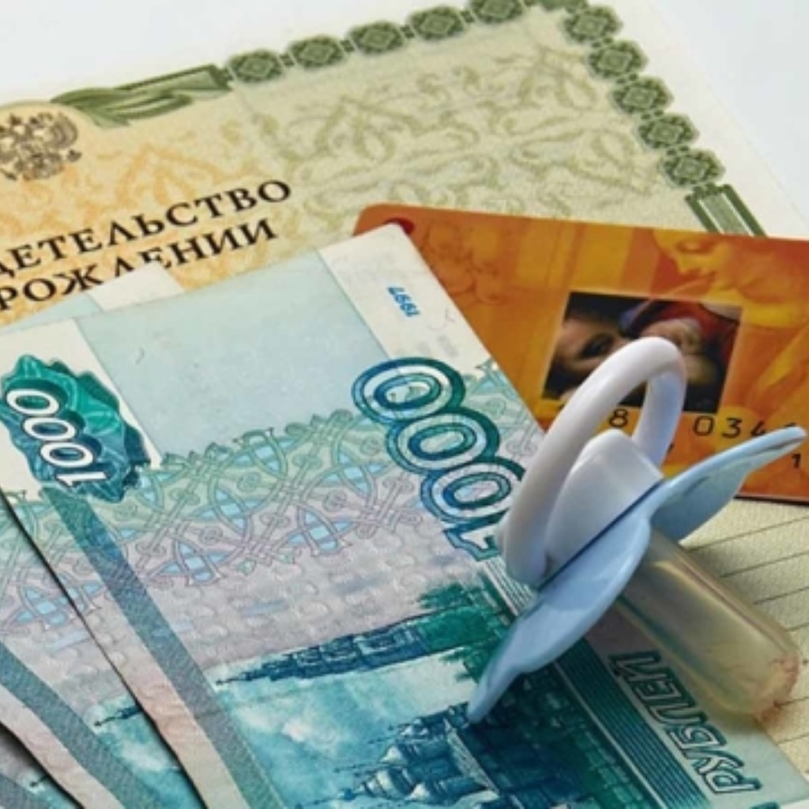
В течение какого срока можно получить единовременное пособие при рождении ребенка?

Единовременное пособие при рождении ребенка назначается, если обращение за ним последовало не позднее шести месяцев со дня рождения ребенка.

Какие документы необходимо предоставить для назначения и выплаты единовременного пособия при рождении ребенка при условии, что ребенок родился в Испании?

Для назначения и выплаты единовременного пособия при рождении ребенка предоставляются:
- Заявление о назначении пособия;
- Копия свидетельства о рождении ребенка, выданного консульским учреждением Российской Федерации за пределами территории Российской Федерации при рождении ребенка на территории иностранного государства;
- Справка с места работы другого родителя о том, что пособие не назначалось и не выплачивалось, в том случае, если другой родитель работает на территории Российской Федерации.
В рамках пилотного проекта «Прямые выплаты» заявление о выплате пособия предоставляется по форме, утвержденной приказом Фонда социального страхования Российской Федерации от 17.09.2012 №335ю.

Как получить пособия, если отец ребенка не выходит на связь? Я беременна, не замужем, с отцом ребенка отношений не поддерживаю. Не возникнут ли проблемы с получением пособий?
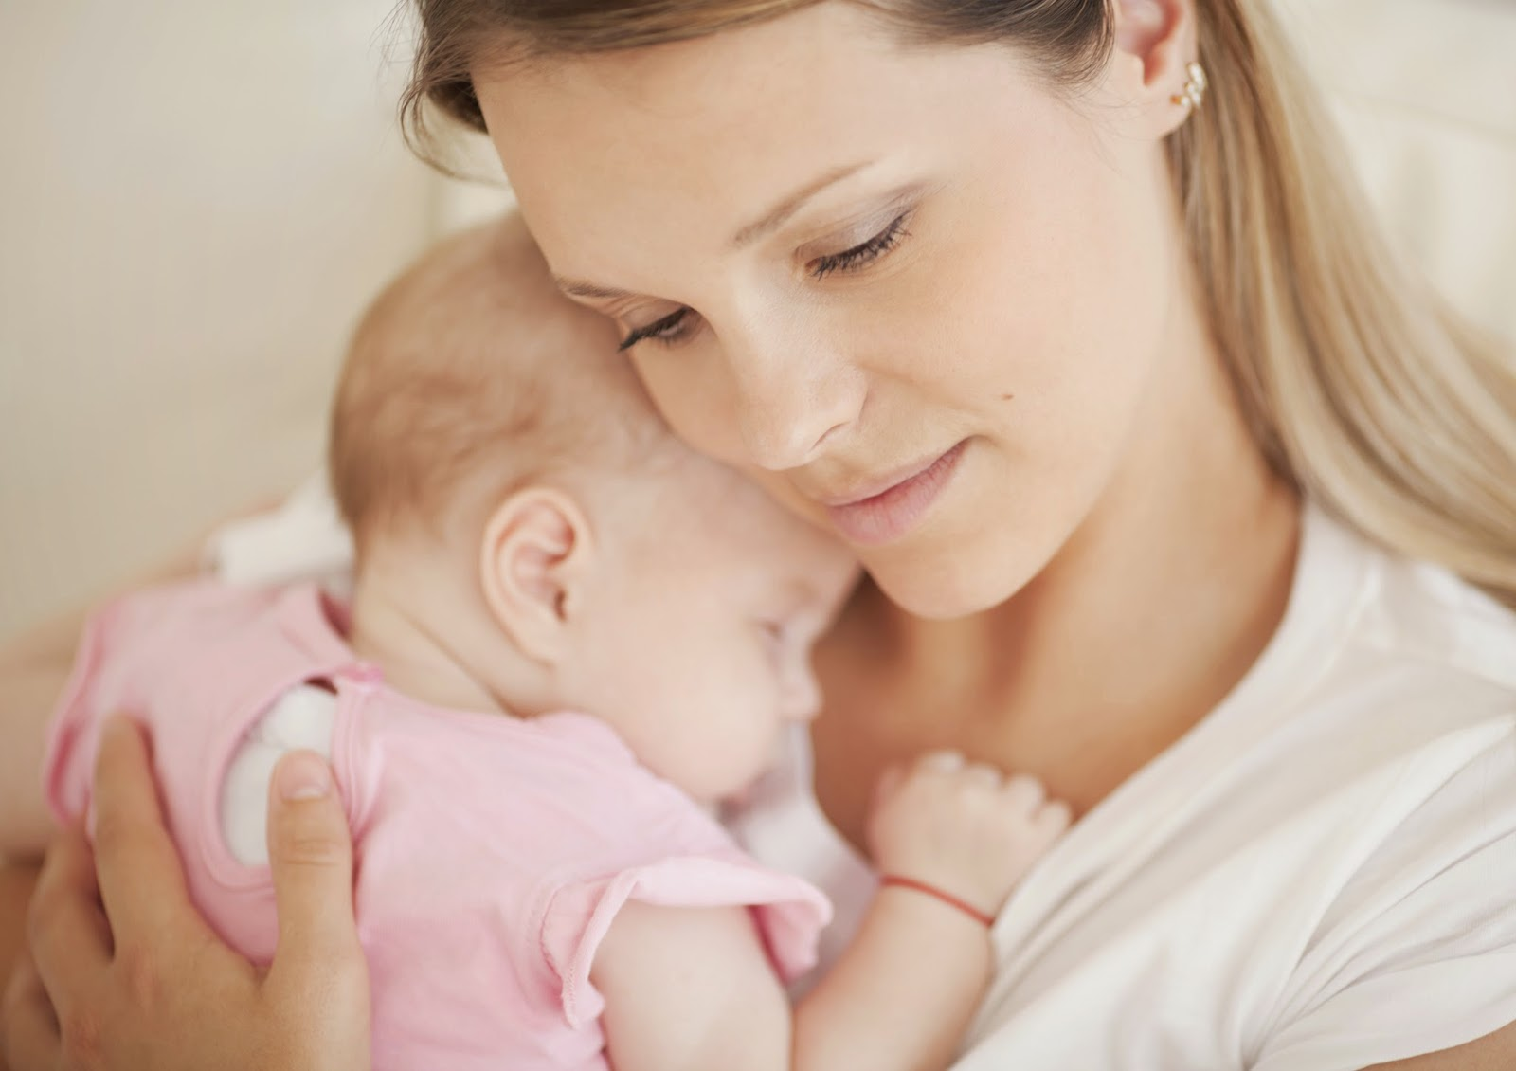
Для получения единовременного пособия при рождении ребенка и ежемесячного пособия по уходу за малышом нужна справка с места работы отца: о том, что он данные пособия не получал и в отпуске по уходу за ребенком не находиться. Если мужчина не работает, то предоставляются справки из органа социальной защиты населения. Если разведены с отцом ребенка, то получение единовременного пособия при рождении малыша достаточно будет предъявить свидетельство о расторжении брака. Однако для оформления ежемесячного пособия по уходу за ребенком этого недостаточно. На практике, если у женщин возникают трудности с получение справки от отца ребенка, можно обращаться за содействием в органы социальной защиты населения. А если место жительства отца неизвестно, нужно подать заявление о розыске в органы внутренних дел, взять справку о подаче такого заявления и предоставить ее для назначения пособия.

Пособие по уходу за ребенком до 1.5 лет в 2017 году

Кому выплачивается пособие по уходу за ребенком до 1.5 лет?
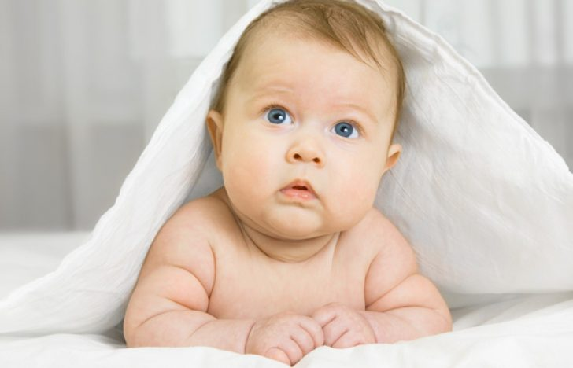
В отличие от пособия по беременности и родам, которое выплачивается только матери ребенка, пособие по уходу за ребенком до 1.5 лет в 2017 году могут получать и иные родственники: отец, бабушка и т.д., главное – что они фактически осуществляют уход за ребенком и поэтому лишены возможности получать заработную плату или иной доход. Если за малышом ухаживают двое или несколько родственников, право на пособие получает кто-то один, по их выбору.
В соответствии с Федеральным законом от 19.05.1995 №81-ФЗ «О государственных пособиях гражданам, имеющим детей», право на пособие по уходу за ребенком до 1.5 лет в 2017 году имеют:
- родственники ребенка, подлежащие обязательному социальному страхованию
- матери–военнослужащие по контракту
- уволенные в связи с ликвидацией организации: матери - в период беременности либо отпуска по беременности и родам, другие родственники – в период отпуска по уходу за ребенком
- матери, отцы, опекуны (в том числе которые являются студентами-очниками)
- родственники, не подлежащие обязательному социальному страхованию (в случае смерти матери и (или) отца, лишения их родительских прав и т.п.)
Право на пособие по уходу за ребенком сохраняется при работе во время отпуска на условиях неполного рабочего времени либо на дому.
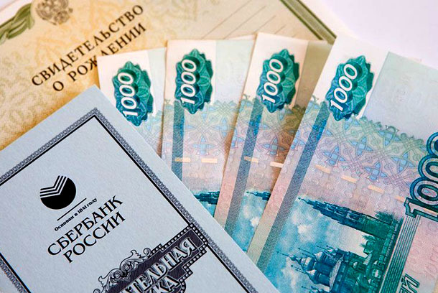
Если работник является совместителем, проработавшим в пределах двух последних лет у одних и тех же работодателей, пособие по уходу за ребенком ему платит один из них, кто именно – решает работник.
Если совпали по времени два вида отпуска – по уходу за ребенком и по беременности и родам, женщине предоставляется право выбрать один из видов одноименных пособий.
Пособие по уходу за ребенком выплачивают либо работодатель, либо, в отдельных случаях, органы социальной защиты.

Размер пособия по уходу за ребенком до 1.5 лет
По общему правилу, размер пособия по уходу за ребенком составляет 40 % от среднего заработка. В некоторых случаях выплата производится в фиксированной сумме.
С 1 февраля 2016 года с учетом произведенной индексации на коэффициент 1,07 минимальный размер пособия по уходу за первым ребенком составит 2 908,62 рублей, за вторым и последующими детьми – 5 817,24 рублей, а максимальный размер пособия по уходу – 11 634,50 рублей. Право на пособие в указанном размере имеют:
- матери, уволенные в период беременности в связи с ликвидацией организации
- матери, отцы, опекуны, обучающиеся по очной форме
- родственники, ухаживающие за ребенком в случае лишения матери и (или) отца родительских прав

Сроки выплаты пособия по уходу за ребенком до 1.5 лет
Обратиться за пособием по уходу за ребенком в 2017 году можно в любое время со дня предоставления соответствующего отпуска, однако это нужно сделать не позднее шести месяцев со дня достижения ребенком возраста полутора лет.

Обратите внимание: независимо от даты подачи заявления пособие в 2017 году будет выплачиваться за весь период со дня предоставления отпуска по уходу за ребенком до достижения им возраста 1.5 лет.
Пособие назначается в течение десяти календарных дней со дня предоставления необходимых документов. Если пособие выплачивает работодатель, выплата будет приурочена ко дню выдачи заработной платы. Если же пособие платит территориальный орган ФСС, то он вышлет пособие почтой или выплатит его через кредитную организацию.

Детские пособия в 2018 году

Основные инновации в системе детских пособий
Экономический кризис и отсутствие средств в федеральном бюджете заставило руководство страны пойти на целый ряд довольно жестких мер. Основными инновациями прошлого года стали такие моменты:
- выплаты, положенные родителям малышей, будут проходить индексацию 1 февраля каждого года. Причем теперь это будет не индексация на опережение инфляционных ожиданий, как было ранее, а доиндекcирование в пределах инфляционных показателей предшествующего года;
- программа материнского капитала была пролонгирована до конца 2018 года, однако сумма этой выплаты была заморожена и повышению больше не подлежит;
- практически все виды дополнительных и местных пособий, выплачиваемые несовершеннолетним в регионах страны, будут пересмотрены согласно принципам адресной направленности и нуждаемости в такой помощи. Окончательный порядок перераспределения еще не закреплен правовыми нормами, однако главным мерилом обещают сделать показатель среднего дохода на члена семьи.

Детские пособия в России в 2018 году
Основными видами выплат, которые родители могут получить на малышей, являются деньги, начисляемые до 1,5 лет и 3-летнего возраста, а также некоторые виды местной финансовой помощи, предоставляемой из бюджета региона.
Выплаты до 1.5 лет получает человек, реально ухаживающий за крохой.

Суммы выплат до 1,5 лет
Согласно российскому законодательству оформить этот вид финпомощи может любой родственник ребенка, который фактически сидит дома с малышом. Однако конкретная сумма пособия имеет прямую зависимость от множества факторов, которые нужно учесть молодым родителям. Главные моменты касаются следующего:
- трудоустроенные мать или отец могут претендовать на сумму в 40% от заработной платы, начисленной им за два последних года. Однако правительственным постановлением установлены верхняя и нижняя границы этой финпомощи. Минимум, который можно получить ежемесячно, равен 3065 рублям и 69 копейкам на первого малыша и 6131 рублям и 37 копейкам, положенным в случае рождения второго, третьего и более ребенка. Такую сумму получают родители, официальная зарплата которых меньше установленной суммы МРОТ. Максимальная ежемесячная выплата равна 23089 рублям и 4 копейкам. Оформить пособие можно через отдел кадров своего предприятия или организации, причем второй из родителей должен будет документально подтвердить, что он такую выплату не получает;
- родители, место трудоустройства которых прекратило существовать в момент отпуска по беременности и родам, также могут оформить пособие в размере 40% от официального оклада, обратившись в службу социальной защиты. Тем не менее, можно сразу сказать, что больше чем 12262 рублями и 76 копейками разжиться не получится – это верхняя планка, которую начисляют социальные службы;
- родители, у которых нет официального места работы, могут оформить только минималку, пропорциональную МРОТ, то есть 3065 рублей 69 копеек на первого и 6131 рублей 37 копеек на второго и более ребенка;
- студентки очной формы обучения получают пособия, исходя из сумм стипендиальных выплат. Точный размер выплаты указать нельзя, так как все зависит от региона и вуза, в котором молодая мать проходит обучение, однако база для расчетов не может быть меньше 1353 рублей – текущего размера минимальной стипендии;
- если в семье отец ребенка является призывником и служит в рядах армии, мама может оформить выплату в размерах 10528 рублей, которую государство обязуется ей выдавать, пока рядом нет кормильца.

Получение пособия по уходу за ребенком до 1.5 лет
Для получения пособия по уходу за ребенком до 1.5 лет понадобятся:
- заявление в свободной форме
- свидетельство о рождении (усыновлении) ребенка, за которым осуществляется уход, а также предыдущих детей, и копии этих документов
- справка с места работы о том, что второй родитель не получает данное пособие
- при необходимости – справка от прежнего работодателя о сумме заработной платы для исчисления пособия (понадобится, если в течение двух предыдущих лет претендент на пособие менял работу).
Документы можно представить в электронном виде.

Выплаты на детей до 3-летнего возраста
По большому счету, после достижения малышом возраста в полтора года, родители выпадают из сферы пристального внимания государства. На ребенка до трех лет, согласно правовым нормам социального законодательства, положена лишь мизерная сумма — 50 рублей в месяц. Наверное, в правительстве думают, что этих денег хватает мамам, которые не могут устроить ребенка в детсад с полутора лет. Однако из этого правила есть несколько исключений:
- родители, у которых родились двойняшки, тройняшки или большее число детей единовременно, получают ежемесячные пособия в таком же режиме, как и до 1,5 лет;
- мама и папа, работающие или проживающие в зоне чернобыльского заражения, оформляют детскую помощь в размере 6000 рублей;
- детям военных по призыву положена пролонгированная выплата в виде 10528 рублей 24 копеек.

Пособия до достижения совершеннолетнего возраста
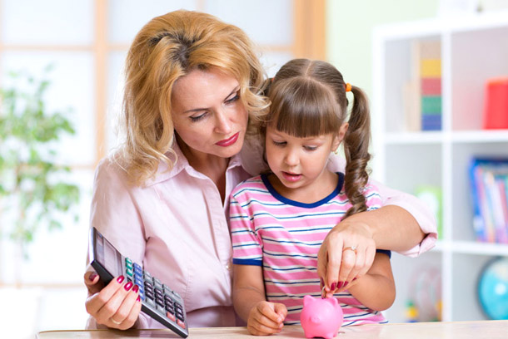
Такая финпомощь также попадает под критерий нуждаемости, поэтому оформляется не для всех. Обычно адресатами пособий до совершеннолетия выступают матери-одиночки с минимальной зарплатой. Суммы выплат достигают порядка 300 рублей ежемесячно. Они могут быть пролонгированы на тот момент, пока ребенок учится на стационарной форме обучения, однако этот вопрос индивидуально решается с органами соцстраха.
Матери-одиночки могут получить социальную помощь для детей старше 3 лет.

Материнский капитал в 2018 году
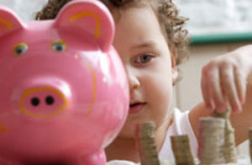
Согласно статистическим сведениям, с 2007 по начало 2017 года порядка 7,5 млн. граждан получили сертификаты по программе «Материнский капитал».
Поэтому вопрос о том, каким будет материнский капитал в 2018 году, продлят ли программу, волнует молодых людей, только думающих о создании семейства. Давайте попробуем разобраться в планах российских властей на 2018 год и последующий период.

Основная информация о материнского капитале
Программа принята 29 декабря 2006 года Федеральным законом № 256-ФЗ «О дополнительных мерах государственной поддержки семей, имеющих детей». Согласно тексту документа, государственная помощь выделяется из федерального бюджета на таких условиях:
- Единожды после появления в семействе второго или последующих детей.
- Учитываются малыши, рожденные в период действия мероприятий, то есть с 01.01.2007.
- Использовать средства господдержки разрешено после 3-летия ребенка, ставшего причиной их оформления (на 2017 год уже есть исключения).
- Поддержка от государства выдается:
  - в безналичной форме путем перевода денег на счет в банке;
  - на оговоренные в документе цели.
Важно! Правительство постоянно ведет мониторинг реализации мероприятий с тем, чтобы определить:
- уровень их эффективности;
- необходимость внесения изменений в документы;
- возможность продления действия программы.

Цели материнского капитала
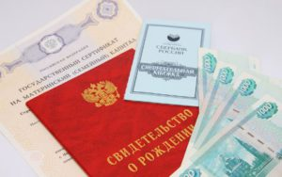
Изначально государство создавало программу для того, чтобы повысить рождаемость в стране. Демография в Российской Федерации в 2000 годах находилась в таком плачевном состоянии, что являлась угрозой дальнейшего существования государства.
В ходе реализации утвержденных мероприятий планировало добиться таких целей:
- Оказать стимулирующий эффект на молодые семьи, увеличивающий стремление к рождению детей.
На уровне граждан, в зависимости от сферы направления денег:
- Помочь гражданам создать материальную базу для нормального воспитания подрастающего поколения (жилье).
- Обеспечить условия для получения молодыми людьми качественного образования.
- Повысить уровень пенсионного обеспечения матери.
На уровне государства:
- Стимулировать активизацию экономики в сфере:
  - строительства;
  - банковской деятельности.
- Обеспечить солидарный вклад (бюджет + средства населения) в развитие инфраструктуры муниципалитетов.
- Повлиять на выявление и развитие творческого потенциала молодежи путем предоставления более качественных (платных) образовательных услуг.
- Увеличить народонаселение страны (люди — главный ресурс государства).
Внимание! Из неочевидных задач можно выделить укрепление института семьи, сохранение традиционных ценностей.

Продление программы материнского капитала до 2018 года

Первоначально действие мероприятий должно было закончиться в 2016 году. Однако правительство признало эффективность материнского капитала. По имеющимся сведениям:
- уже в 2016 году рождаемость повысилась на 30%, что благотворно влияет на демографическую обстановку в стране;
- на второго ребенка теперь решаются 52% семейств (ранее было 41%).
К положительным эффектам от реализации мероприятий можно смело отнести тот факт, что большинство граждан (более 90%), использовавших государственную помощь в прошедший период, вложили средства в жилье.
Внимание! Для государства важно поддерживать и развивать инфраструктуру. Вместе с бюджетными деньгами в улучшение жилищных условий граждане вкладывают свои накопления или заемные средства, что помогает муниципалитетам благоустраиваться.

Решение о продолжении действия программы
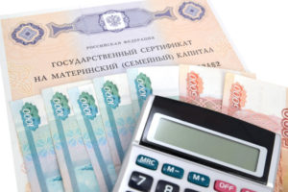
Проанализировав экономический и демографический эффект от вложения бюджетных средств в развитие семьи, правительство вместе с парламентом пришли к выводу о необходимости продления мероприятий. Так, 30 декабря 2015 года был принят новый закон (№ 433-ФЗ), вносящий небольшую, но важную поправку в текст предыдущего нормативного акта. Первая его статья гласит:
«Внести в часть 1 статьи 13 Федерального закона от 29 декабря 2006 года N 256-ФЗ „О дополнительных мерах государственной поддержки семей, имеющих детей“» (Собрание законодательства Российской Федерации, 2007, N 1, ст. 19) изменение, заменив слова «31 декабря 2016 года» словами «31 декабря 2018 года».
Таким образом, действие мероприятий продлили до завершения 2018 года. Это означает следующее:

- Семьи, в которых появился на свет второй (последующий) малыш в период с 01.01.2007 до 31.12.2018 имеют право оформить сертификат и воспользоваться целевой господдержкой.
- Кроме того, граждане, получившие сертификат, могут реализовать его в дальнейшем. Время выделения денег из бюджета ограничено исключительно возрастом детей — до 25 лет.
- Если семейство не найдет для себя сферы вложения госпомощи, то эти деньги автоматически будут:
  - включены в пенсионное обеспечение матери;
  - переданы наследникам на общих основаниях после ее кончины.
Важно! Программа материнского капитала имеет долгосрочное положительное влияние на население. Деньги по сертификату можно получить в любое время, даже по завершении мероприятий.
Размер материнского капитала на 2018 год
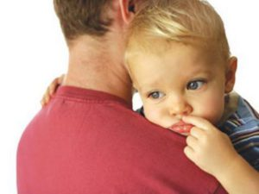
Сертификаты семьи с детьми получают уже более десяти лет. В течение этого периода суммы господдержки значительно увеличились. Если в 2007 году выдавалось 250 тыс. рублей, то к 2016 году в сертификате уже значилась сумма в 453 026 рублей.
Увеличение происходило за счет индексации — государственной меры по выравниванию доходов населения. Она заключается в следующем:
- Правительство отслеживает уровень инфляции.
- Когда ее рост превышает определенные размеры, устанавливается коэффициент индексации.
- Все фиксированные доходы населения умножают на этот показатель.
- Таким образом, не допускается критическое падение уровня благосостояния людей.
Вырастет ли размер государственной поддержки семьям с детьми в 2018 году
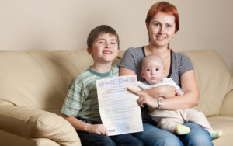
Вопрос индексации государственно помощи семьям с детьми в обществе обсуждается довольно подробно. Объяснение ее отсутствия, предлагаемое правительством, выглядит довольно непонятно. И вот почему:
- Сертификат выдается, когда семья обращается (сразу после рождения второго и последующих детей).
- Использовать деньги позволено, спустя три года.
- Таким образом, бюджетные средства по программе закладываются не на текущий период, а на последующее время (после трехлетия детей в основном).
Полезно. Нынешняя проблема с бюджетом, связанная с санкционной политикой, не влияет на выделение денег на поддержку семьям с детьми. Ведь фактическая выдача средств носит отложенный характер.
Есть иная, более позитивная гипотеза. Она сводится к тому, что нынешнее отсутствие индексации говорит о том, что через три года инфляция в Российской Федерации будет минимальной (уже к 2019 году). Следовательно, граждане, получившие сертификат в период с 2016 по 2018 год, не пострадают. Так ли это, покажет время.
Внимание! Если экономические тенденции сохранятся, то, вероятно, правительство вновь проиндексирует материнский капитал в 2018 году. Тогда его сумма может вырасти до 505 тыс. рублей.

Дальнейшие перспективы программы
Какова судьба материнского капитала после завершения действия программы, пока неясно. Она зависит от следующих факторов:
- Оценки ее эффективности за 12-летний период реализации.
- Состояния федерального бюджета после 2018 года.
- Иных обстоятельств, связанных с действием федеральных программ.
Внимание! Если учитывать, что плотность населения в России довольно незначительна по сравнению с соседними странами, то данные мероприятия необходимо продлить еще лет на сто (посмотрите на количество людей в Китае).
Вероятно, события могут развиваться следующим образом:
- В конце 2018 года Госдума опять внесет изменения в Федеральный закон от 29.12.2006 № 256-ФЗ с тем, чтобы на несколько лет отдалить завершение специальных мероприятий по поддержке семей с детьми. Однако целевые направления использования средств госбюджета оставят без изменений по ряду причин.
  - В детородный период входят женщины 90-х годов рождения. Это как раз самое малочисленное поколение в России, его следует поддержать.
  - Такое развитие событий кажется вполне логичным. Программа действует, приносит пользу обществу. Однако обратилось за деньгами чуть более половины владельцев сертификатов, что приводит к экономии бюджетных денег.
- Мероприятия закончатся в 2018 году. Это может произойти по нескольким причинам:
  - отсутствие денег в бюджете;
  - выработка более эффективной программы;
  - изменение условий жизни граждан (поддержка станет ненужной).
- Действие программы продлят с внесением существенных изменений в ее первоначальные условия. А именно:
  - установят жесткие критерии для граждан, имеющих право на госпомощь, к примеру, по уровню доходов или числу детей (за третьего и дальнейших);
  - расширят число направлений использования сертификата.


Внимание! Выше изложены только предложения. В реальности же в Госдуме постоянно обсуждают дальнейшую судьбу материнского капитала.

КАК ПОЛУЧИТЬ МЕСТО В ДЕТСКОМ САДУ?

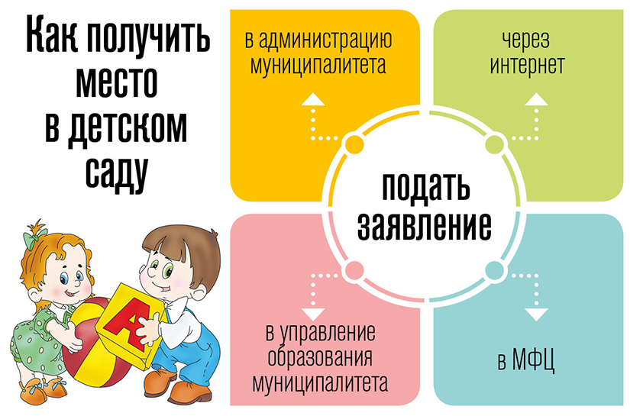
Право ребенка на дошкольное образование гарантировано ч. 2 ст. 43 Конституции РФ.
Обеспечение государственных гарантий реализации прав на получение общедоступного бесплатного дошкольного образования в муниципальных дошкольных образовательных организациях относится к полномочиям органов государственной власти субъектов РФ (п. 3 ч. 1 ст. 8 Закона от 29.12.2012 N 273-ФЗ).
Место в детском саду может быть предоставлено как на общих основаниях, так и в льготном порядке. Перечень категорий лиц, имеющих льготы при приеме в детские сады, утверждается региональным законодательством.
Внеочередное право приема в детский сад могут иметь (п. 11 Письма Минобрнауки России от 08.08.2013 N 08-1063; п. 1 ст. 15 Закона г. Москвы от 30.11.2005 N 61):
- дети-сироты или дети, оставшиеся без попечения родителей;
- дети граждан, подвергшихся воздействию радиации вследствие катастрофы на Чернобыльской АЭС;
- дети граждан из подразделений особого риска, а также членов семей, потерявших кормильца из числа этих граждан;
- дети граждан отдельных профессий (прокуроров, судей, сотрудников Следственного комитета РФ).
Первоочередное право приема в детский сад, как правило, имеют дети из многодетных семей; дети-инвалиды и дети, один из родителей которых является инвалидом; дети военнослужащих, работников полиции и пр.
Преимущественное право на прием в детский сад может быть установлено для детей одиноких матерей, детей педагогических и иных работников государственных дошкольных образовательных учреждений.
Для получения места в государственном или муниципальном детском саду рекомендуем придерживаться следующего алгоритма.

Шаг 1. Подайте заявление о постановке на учет и направлении ребенка в детский сад
Порядок комплектования детских садов регулируется региональным законодательством.
Государственная услуга по постановке на учет, приему заявлений и зачислению детей в детские сады осуществляется через Интернет либо путем личного обращения в окружную службу информационной поддержки (ОСИП).

Шаг 2. Подготовьте документы
При личном обращении в ОСИП г. Москвы вам необходимо подготовить следующие документы:
- паспорт одного из родителей или законного представителя ребенка;
- свидетельство о рождении ребенка или документ, его заменяющий;
- свидетельство о регистрации ребенка по месту жительства в г. Москве или свидетельство о регистрации по месту пребывания в г. Москве;
- документ, удостоверяющий право на включение в льготную категорию (при наличии);
- документ, подтверждающий права лица, заменяющего родителя ребенка (при обращении опекуна, попечителя);
- доверенность, оформленную в установленном порядке (при обращении лица, уполномоченного заявителем).
Заявления, поданные через Интернет, проверяются с учетом сведений, содержащихся в электронной базе межведомственного взаимодействия. Если проверка данных пройдет успешно, то вас известят в электронной форме, в частности на ваш адрес электронной почты придет уведомление.
При отсутствии в электронной базе сведений, содержащихся в заявлении, вам направят уведомление по электронной почте о документах, которые необходимо представить дополнительно.
Подтверждающие документы представляются в детский сад, указанный в электронном уведомлении в течение 20 календарных дней. Если они не представлены в срок, заявление, поданное через Интернет, аннулируется. При этом право на подачу нового заявления сохраняется.
Примечание. Заявление о записи ребенка в детский сад отклоняется и не регистрируется в электронном реестре в следующих случаях:
- если заявитель указал недостоверные (неподтвержденные) сведения;
- если заявитель не представил подтверждающие документы в установленный срок (20 календарных дней).
После успешной регистрации заявления вам будет направлено уведомление по SMS или по электронной почте с указанием индивидуального кода заявления.

Шаг 3. Получите направление о зачислении ребенка в детский сад
Прием в детский сад осуществляется в течение всего календарного года при наличии свободных мест (п. 7 Порядка, утв. Приказом Минобрнауки России от 08.04.2014 N 293).
Документы о приеме подаются в детский сад, в который получено направление. Документы можно подать лично, по почте либо через Интернет, в частности при наличии технической возможности через официальный сайт детского сада (п. п. 8, 9, 13 Порядка).
Шаг 4. Подайте заявление и необходимые документы на прием в детский сад
Прием в детский сад осуществляется по личному заявлению родителя (законного представителя) ребенка при предъявлении оригинала документа, удостоверяющего личность родителя (законного представителя) (п. 9 Порядка).
В заявлении родители (законные представители) ребенка указывают следующие сведения (п. 9 Порядка):
- фамилию, имя, отчество (последнее - при наличии) ребенка;
- дату и место рождения ребенка;
- фамилии, имена, отчества (последние - при наличии) родителей (законных представителей) ребенка;
- адрес места жительства ребенка, его родителей (законных представителей);
- контактные телефоны родителей (законных представителей) ребенка.
Примечание. Примерная форма заявления размещается образовательной организацией на информационном стенде и на официальном сайте детского сада в сети Интернет.
Прием детей, впервые поступающих в детский сад, осуществляется на основании медицинского заключения (п. 9 Порядка).
Перечень документов, которые потребуется представить в детский сад, зависит от гражданства ребенка и его закрепления за конкретным детским садом в соответствии с регистрацией по месту жительства или пребывания.
Родители (законные представители) детей, проживающих на закрепленной территории, для зачисления ребенка в детский сад дополнительно предъявляют (пп. "а" п. 9 Порядка):
- оригинал свидетельства о рождении ребенка или документ, подтверждающий родство заявителя (или законность представления прав ребенка);
- свидетельство о регистрации ребенка по месту жительства или по месту пребывания на закрепленной территории или документ, содержащий сведения о регистрации ребенка по месту жительства или по месту пребывания.
Родители (законные представители) детей, не проживающих на закрепленной территории, дополнительно предъявляют свидетельство о рождении ребенка (пп. "б" п. 9 Порядка).
Родители (законные представители) детей, являющихся иностранными гражданами или лицами без гражданства, дополнительно предъявляют документ, подтверждающий родство заявителя (или законность представления прав ребенка), и документ, подтверждающий право заявителя на пребывание в РФ.
Иностранные граждане и лица без гражданства все документы представляют на русском языке или вместе с заверенным в установленном порядке переводом на русский язык.
Копии предъявляемых при приеме документов хранятся в образовательной организации на время обучения ребенка.
Требовать иные документы для приема детей в образовательные организации в части, не урегулированной законодательством об образовании, не допускается (п. 11 Порядка).
Примечание. Дети, родители (законные представители) которых не представили необходимые для приема документы, остаются на учете детей, нуждающихся в предоставлении места в образовательной организации. Место в образовательную организацию ребенку предоставляется при освобождении мест в соответствующей возрастной группе в течение года (п. 15 Порядка).
Шаг 5. Получите расписку в получении документов
Заявление о приеме в детский сад и прилагаемые к нему документы регистрируются в журнале приема заявлений.
После регистрации заявления выдается расписка в получении документов, заверенная подписью должностного лица, ответственного за прием документов, и печатью организации (п. 14 Порядка).
Шаг 6. Заключите договор об образовании по образовательным программам дошкольного образования
Ознакомьтесь с лицензией и уставом детского сада. Факт ознакомления родителей (законных представителей) ребенка с лицензией и уставом фиксируется их подписью в заявлении о приеме (п. 12 Порядка).
После приема документов детский сад заключает с вами договор об образовании по образовательным программам дошкольного образования (п. 16 Порядка).
Руководитель детского сада издает распорядительный акт о зачислении ребенка в детский сад в течение трех рабочих дней после заключения договора (п. 17 Порядка).
На каждого ребенка, зачисленного в детский сад, заводится личное дело, в котором хранятся все сданные документы (п. 18 Порядка).
Примечание. После издания распорядительного акта ребенок снимается с учета детей, нуждающихся в предоставлении места в детском саду (п. 17 Порядка).

КАКИЕ СУЩЕСТВУЮТ ЛЬГОТЫ ПО ОПЛАТЕ ДЕТСКОГО САДА И КАК ИХ ОФОРМИТЬ?
Родители ребенка, который посещает государственный или муниципальный детский сад, вносят плату за детский сад (родительскую плату).
Для отдельных категорий граждан предусмотрены льготы при оплате детского сада. При этом льготы могут предоставляться только в том случае, если ребенок посещает государственный или муниципальный детский сад. При оплате частного детского сада льготы, как правило, не предоставляются, поэтому в данном материале мы рассмотрим только государственные и муниципальные детские сады.
Как устанавливается плата за детский сад?
Размер родительской платы устанавливает учредитель детского сада - орган государственной власти субъекта РФ или орган местного самоуправления муниципального района и городского округа.
При этом ее размер не может быть выше ее максимального размера, устанавливаемого субъектом РФ для каждого муниципального образования, находящегося на его территории (ч. 2, 4 ст. 65 Закона N 273-ФЗ).
С размером платы, взимаемой с родителей (законных представителей) за присмотр и уход за детьми в детском саду, можно ознакомиться на официальном сайте образовательного учреждения (пп. "г" п. 3.3 Требований, утв. Приказом Рособрнадзора от 29.05.2014 N 785).
Как устанавливаются льготы по оплате детского сада?
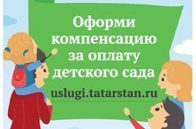
Федеральным законодательством РФ предусмотрено, что за присмотр и уход за детьми-инвалидами, детьми с туберкулезной интоксикацией, детьми-сиротами и детьми, которые остались без попечения родителей, родительская плата не взимается (ч. 3 ст. 65 Закона N 273-ФЗ).
Кроме того, льготы по оплате детского сада могут предоставляться в соответствии с региональным законодательством. Так, орган государственной власти субъекта РФ или орган местного самоуправления как учредитель детского сада вправе снизить размер родительской платы или не взимать ее с отдельных категорий родителей (законных представителей). Также если присмотр и уход за ребенком в детском саду оплачивает учредитель этого детского сада, то родительская плата не устанавливается (ч. 2 ст. 65 Закона N 273-ФЗ).
Категории родителей, которым предоставляются льготы по оплате детского сада, указываются в актах субъектов РФ и муниципальных актах.
Критериями для отнесения определенных лиц к этим категориям, как правило, являются уровень доходов, состав семьи, состояние здоровья детей и родителей.
Так, в г. Москве льготами по оплате содержания детей в детских садах пользуются отдельные категории семей (многодетные семьи, студенческие семьи, семьи военнослужащих, семьи с детьми-инвалидами) (ч. 4 ст. 4 Закона г. Москвы от 20.06.2001 N 25; ч. 2 ст. 26, п. 1 ч. 2 ст. 29, ч. 2 ст. 30 Закона г. Москвы от 23.11.2005 N 60).
Как получить льготу при оплате детского сада
Если вы имеете право на льготу по оплате детского сада в соответствии с федеральным или региональным законодательством, для ее получения рекомендуем придерживаться следующего алгоритма.
Шаг 1. Подготовьте заявление о предоставлении льготы и документы
Заявление составляется в произвольной форме в одном экземпляре. В нем необходимо указать ваши Ф.И.О., паспортные данные, адрес места жительства, а также Ф.И.О. и год рождения вашего ребенка, изложить просьбу предоставить вам льготу по оплате детского сада и основания для ее предоставления.
Для получения льготы потребуется подготовить, в частности, следующие документы:
- документ, удостоверяющий вашу личность (оригинал и копию);
- свидетельство о рождении ребенка (оригинал и копию);
- документы, которые подтверждают ваше право на льготу по оплате детского сада. Например, справка об инвалидности ребенка, родителя, военный билет родителя (оригиналы и копии).
Шаг 2. Обратитесь в детский сад
Заявление и документы необходимо представить в детский сад, который посещает ваш ребенок.
В случае удовлетворения вашей просьбы вы сможете вносить родительскую плату с учетом данной льготы.
Примечание. Кроме льгот, родителям (законным представителям) может быть предоставлена компенсация части родительской платы (ч. 5 ст. 65 Закона N 273-ФЗ).

КАК ПОЛУЧИТЬ КОМПЕНСАЦИЮ ЧАСТИ РОДИТЕЛЬСКОЙ ПЛАТЫ ЗА ДЕТСКИЙ САД?
С 2007 г. гражданам, дети которых посещают детские сады, предоставляется компенсация. Она представляет собой возврат части родительской платы, внесенной за посещение детского сада - государственного, муниципального или частного (ч. 5 ст. 65 Закона от 29.12.2012 N 273-ФЗ).
Для получения компенсации рекомендуем придерживаться следующего алгоритма.
Шаг 1. Определите, положена ли вам компенсация
Компенсация части родительской платы выплачивается, если детский сад имеет лицензию на образовательную деятельность. Кроме того, законодательством субъекта РФ могут быть установлены критерии нуждаемости (п. 18 ст. 2, ч. 5 ст. 65 Закона от 29.12.2012 N 273-ФЗ). Обратите внимание на то, что если вы освобождены от родительской платы, то и на компенсацию права не имеете.
Шаг 2. Подготовьте документы
Для назначения компенсации необходимо подготовить следующие документы (п. 2.1 Порядка назначения и выплаты компенсации, утв. Постановлением Правительства Москвы от 27.07.2010 N 590-ПП):
- заявление родителя (законного представителя). Форму заявления можно найти на сайте управления образования или в нормативном акте правительства региона, в котором вы проживаете;
- документ, удостоверяющий личность родителя (законного представителя), и его копию;
- свидетельства о рождении детей, входящих в состав семьи, и их копии. Для определения размера компенсации не учитываются дети, в отношении которых родители лишены родительских прав, отменено усыновление, или дети, которые находятся на полном государственном обеспечении;
- номер счета и реквизиты банка, на которые можно перечислить компенсацию в рублях.
Шаг 3. Подайте заявление и документы в детский сад
Вы обращаетесь с заявлением и документами в детский сад, который посещает ребенок. Администрация детского сада должна принять все документы, заверить их копии и зарегистрировать заявление в специальном журнале.
После этого все сведения централизованно и без вашего участия передаются в управление образования, где и формируются списки выплат (п. п. 3.1, 3.2 Порядка).
Шаг 4. Получите компенсацию
Размер компенсации устанавливается законодательством субъектов РФ (ч. 5 ст. 65 Закона от 29.12.2012 N 273-ФЗ):
- на первого ребенка - не менее 20 процентов среднего размера родительской платы за присмотр и уход за детьми в государственных и муниципальных образовательных организациях, находящихся на территории соответствующего субъекта РФ;
- на второго ребенка - не менее 50 процентов указанной платы;
- на третьего ребенка и последующих детей - не менее 70 процентов указанной платы.

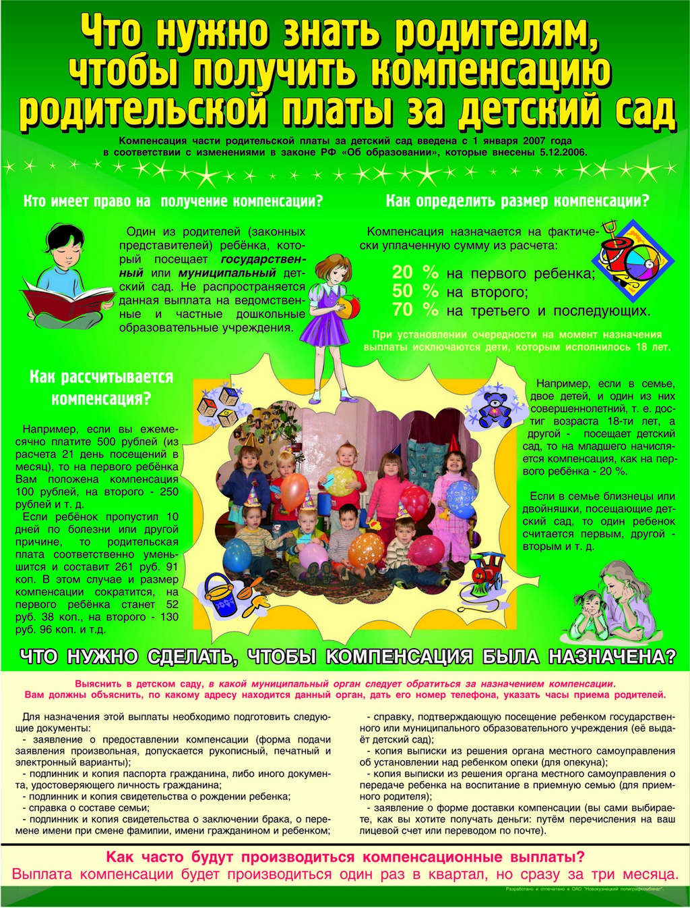

Дополнительное образование ребенка.

Как выбрать кружок правильно
17/8/201
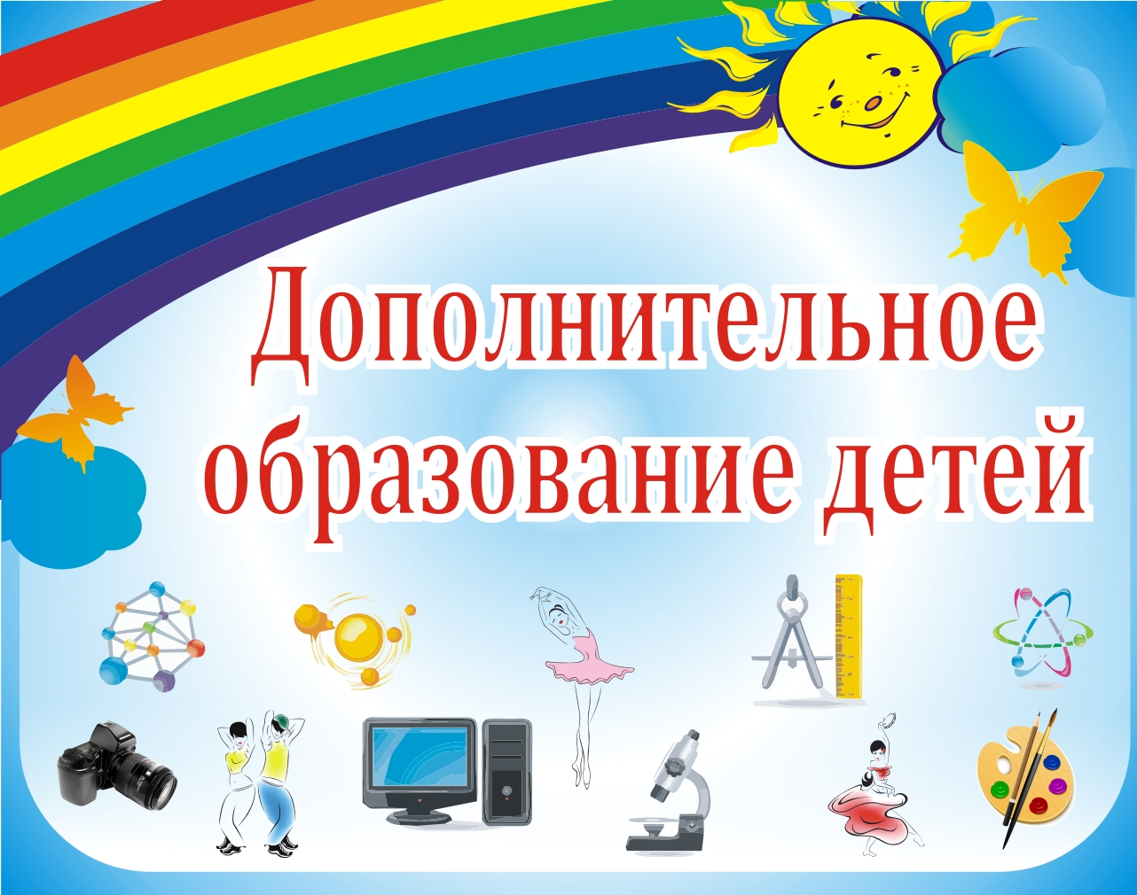
Быть родителем – нести пожизненную ответственность за будущее ребенка. Знают постулат все – понимают и осознают важность единицы, часто не уделяют должного внимания дополнительному образованию. Необходимо оно ребенку? Стоит загружать занятого ребенка посещением кружков, секций? Мы помогаем или наносим вред, запретив ребенку кружки или выбрав, исходя из личных амбиций? Вообще, способны ли родители, некомпетентные в вопросах образования, замещать профессиональных педагогов?
Опираясь на многолетние исследования, ученые выделили 4 ошибки при выборе дополнительного образования ребенка.

Мнение ленивых родителей: кружки и секции отнимают много времени. Не нужно лишать ребенка детства

Распространенный миф, которым прикрываются взрослые: «Ребенок и без того перегружен, он практически не находится на свежем воздухе. Пусть погоняет в мяч, чем томиться в душном классе. Отдавая ребенка в кружок, теряем нормальное детство». В итоге ребенок не посещает ничего, что ужасно. Ситуация выглядит еще абсурднее, когда под аналогичные суждения некоторые «психологи» подводят теоретическое обоснование. В результате – родитель удовлетворен правотой, рассуждения, полностью совпадающей с выводами «профессионалов».
Плохое здоровье, отсутствие интереса, перегруженность – возможно, 1-2% семей имеют объективный повод отказаться от кружка, но для большинства – удобная причина, причем идущая в разрез с потребностями ребенка. Жажда познания дана природой. Ребенку интересно учиться, исследовать, мастерить, создавая руками, высказывать идеи, спорить, отстаивать позицию. Дело, а не часы, проведенные у экранов мониторов, называется развитием. В эволюции суть детства, его предназначение. Самосовершенствование прогрессивно, продуктивно и перспективно для личности. Лишить детства – как раз запретить ребенку разные тематические кружки, совершать каждый день маленькие открытия.
Нелепое постоянство: кружок для ребенка великолепный, не бросим ни при каких обстоятельствах
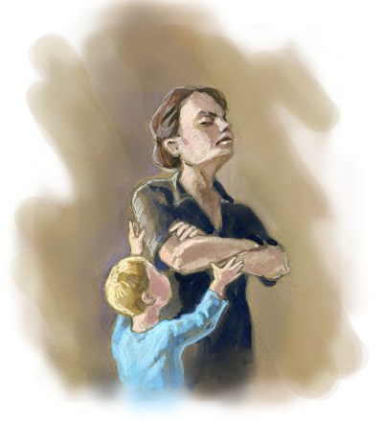
Знакомая история ребенок ходит музыкальную школу, однако у него не проявляется желание и выдающиеся таланты. Аргументы родителей звучат: «Записали не в какой-то кружок, а в самую престижную школу района. Ее закончил твой папа, тебе пригодится музыкальное образование, мы купили дорогое фортепиано. Ты обязан оправдать надежды».
Сегодня ребенок к вашим высказываниям относятся серьезно, а завтра внутренний протест пересилит любые доводы. Получите первый бунт и резкий ответ: «Тебе нравится, и играй на скрипке, а я хочу в радиотехнический кружок». И он абсолютно прав.
Детство – пора экспериментов. Обязанность ребенка – искать и развиваться, не препятствуйте. Пускай сделает две, три, пять попыток, покинет неподходящий кружок. Впереди достаточный период, чтобы попробовать себя в музыке, рисовании, танцах, актерстве, авиамоделизме, робототехнике. Кружок дополнительного образования ребенка – не профессия, а этап развития, шанс выбрать грамотную жизненную стратегию.
Английский, математику ребенок проходит в школе. Изучать предметы в кружках дополнительно – лишнее
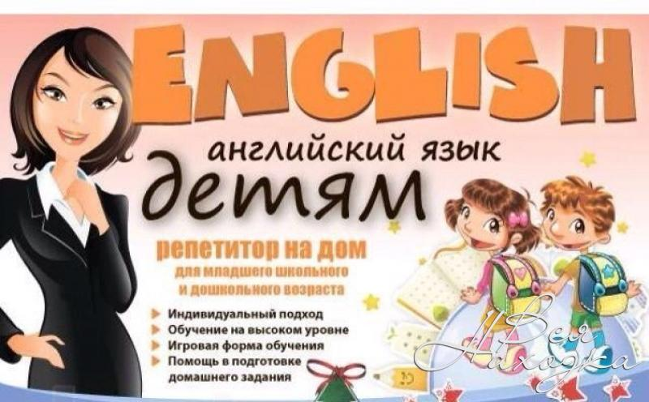
В школах в качестве дополнительного образования предлагают ребенку кружок математики, физики, астрономии, английского – сетка внеклассных занятий обширна. О ней нам рассказывают на собраниях, но поголовно ассоциируют детский кружок с продленкой. Изначально отрицая, приводим «убедительный контраргумент», заключающийся в сильной загруженности ребенка, в бесполезности кружков для образования школьника.
Что такое школьная программа? Разработка образовательного ведомства, рассчитанная на средний уровень развития учеников. Отсутствует индивидуальность, бесперспективна с точки зрения профессионального творчества и саморазвития. Если знания не выходят за рамки программы, ребенок не сможет участвовать в Олимпиадах, претендовать на бюджетное место в популярном ВУЗе. Подумайте, прежде чем жаловаться на новатора-преподавателя, решившего отступить от утвержденной Министерством методички и открыть кружок.
Излишняя самоуверенность: зачем ребенку кружок, ведь обучаться дополнительно можно дома
Заниматься дома требуется, но этого недостаточно:
В кружке ребенок не только учится конструировать, рисовать, музицировать – он общается, привыкает работать в коллективе. Ребенок прислушивается к оценке своего поведения, мастерства, начинает осознавать, что жизнь состоит не из одних побед. Иногда приходится проигрывать, перенеся неудачу адекватно, безболезненно. Стремление к познанию - высший стимул развития.
- Знать материал – не значит уметь его преподнести. Даже с продвинутым английским научить ребенка читать, писать не получится. Деятельность учителя предполагает нахождение и использование эффективных инструментов обучения. Вы профи в собственной специальности, но не в педагогике или методике преподавания дисциплин. Не переоценивайте силы.
- Дом – уют, любовь, снисхождение. Ребенок воспринимает родителей именно так, не видя в вас педагогов. В домашнем обучении в отличие от образования в кружках теряется главное – мотивация. На работе вы – первоклассный мастер, а в семье заботливая мама, и снять барьер невозможно.
Что делать? Отправить ребенка в кружок, а лучше в несколько. Истина рождается в поиске. Пока существует возможность, не мешайте получать дополнительное образование в кружках. Не убивайте в нем инициативу учиться – она легко заменяется ленью. Не дайте расслабиться и в каникулы. Устройте ребенка в спортивную секцию, студию развития, робототехнические курсы, летний лагерь, образовательный кружок.

Информация подготовлена по данным интернет источников.

